Шашки – интеллектуальный досуг в детском саду

Шашки – интеллектуальный вид спорта, развивающий способность детей мыслить логически и стратегически. Ребенку нужно думать над ходами, оценивать ситуацию на доске. В ходе игры развиваются психомоторика (дошкольники трогают, переставляют, бьют шашку противника), внимание, сосредоточенность, что так важно для последующего обучения в школе. Большая часть детей в дошкольном возрасте по своей природе очень подвижна и активна, дошкольникам трудно сосредоточить свое внимание на продолжительное время, а эта волшебная игра ненавязчиво формирует у них такое качество, как усидчивость.

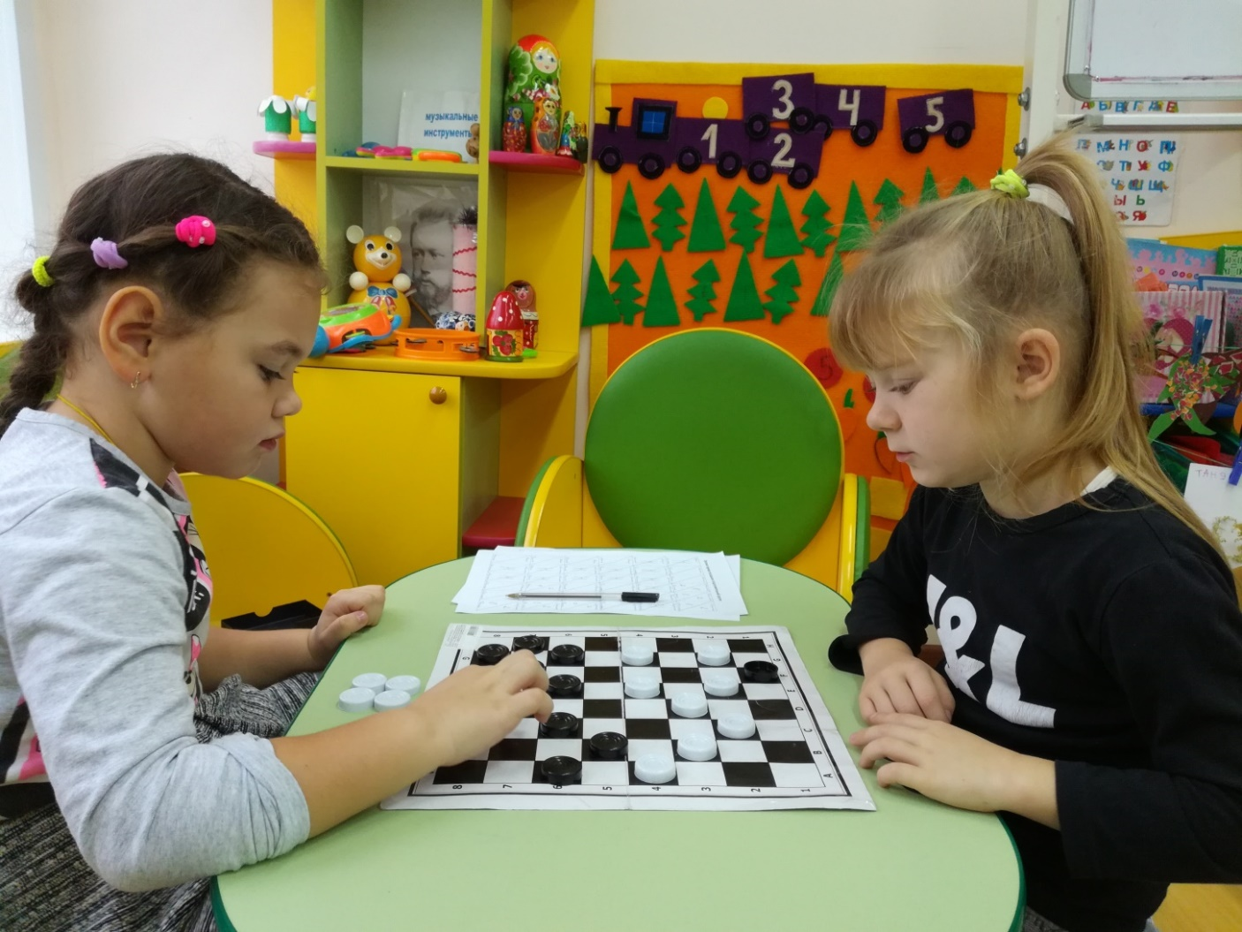

Шашки – волшебная игра. Она одновременно и простая, и сложная.Она подразумевает под собой соревнования, борьбу, и это закаляет детскую психику и характер, а также положительно влияет на такие человеческие качества, как организованность, ответственность, способность доводить до конца начатое дело, не унывать и не падать духом в случае неудач, помогает поверить в себя.

Дух партнерства, товарищества, а позже и соперничества, который возникает при игре, а затем во время настольных интеллектуальных игр, сложно переоценить.

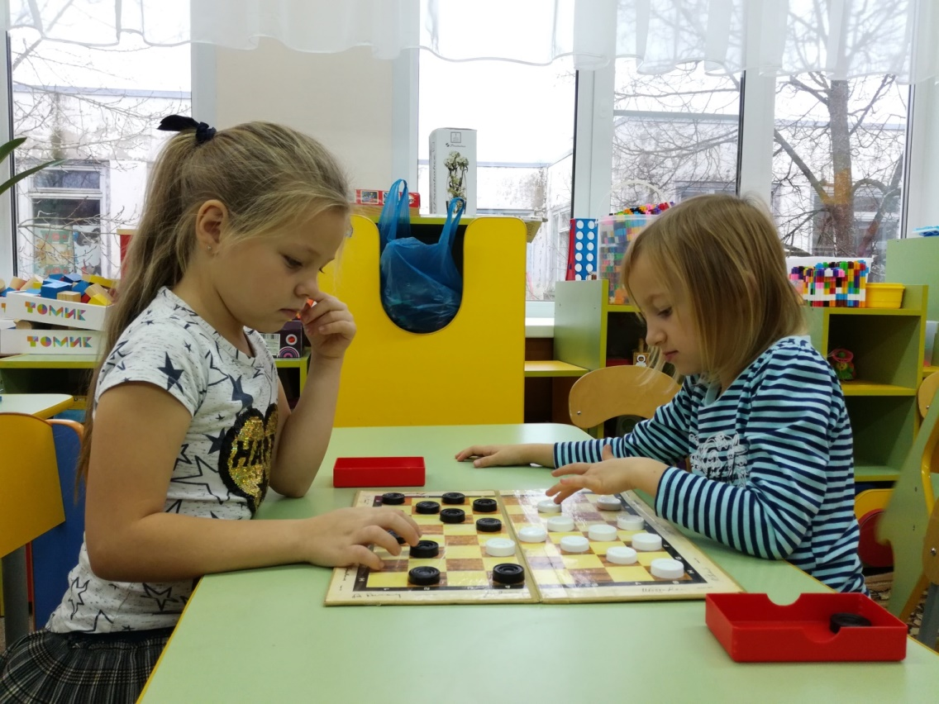

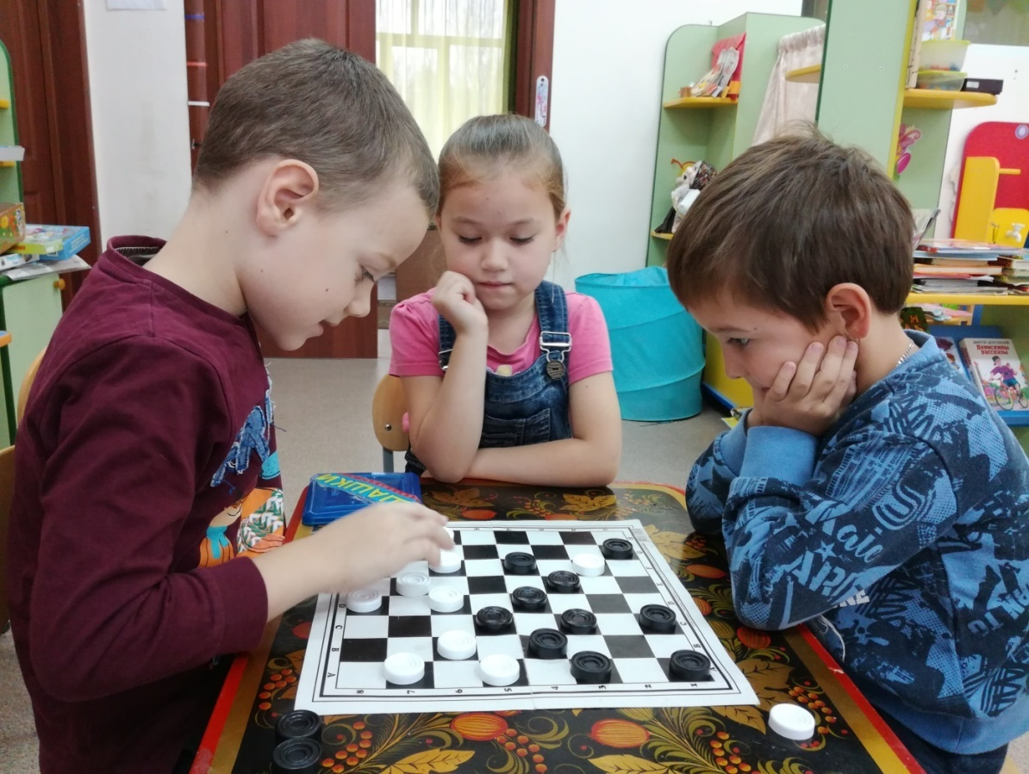
Принимая во внимание благоприятное воздействие шашек на развитие детей, мы организовали в нашем саду «Турнир по шашкам» среди подготовительной и старшей групп.

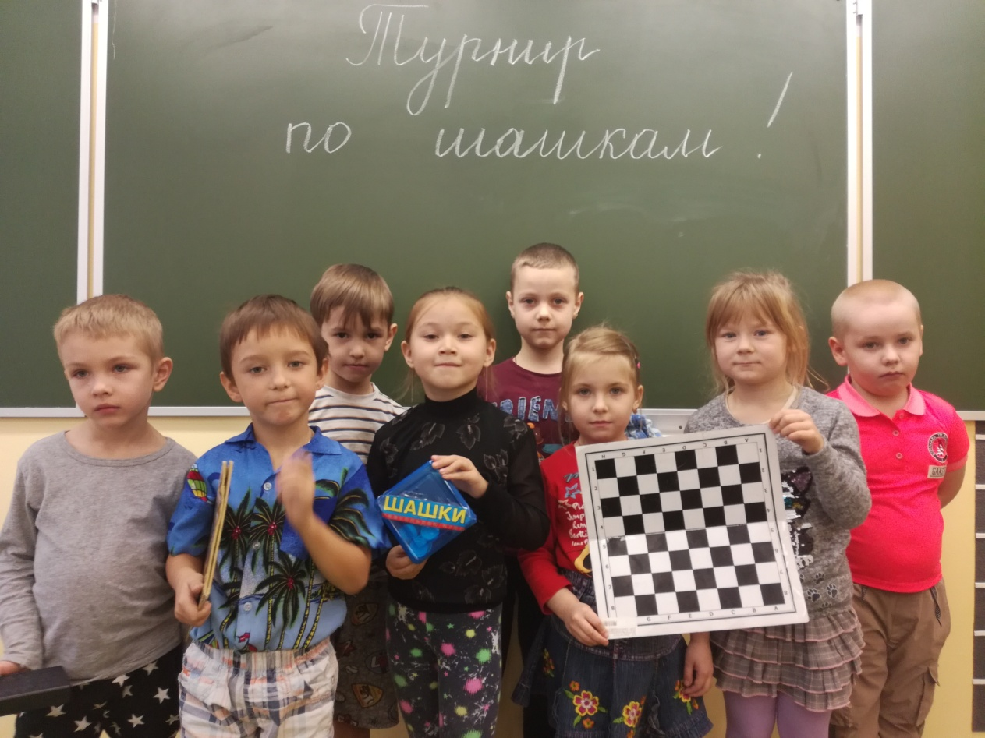
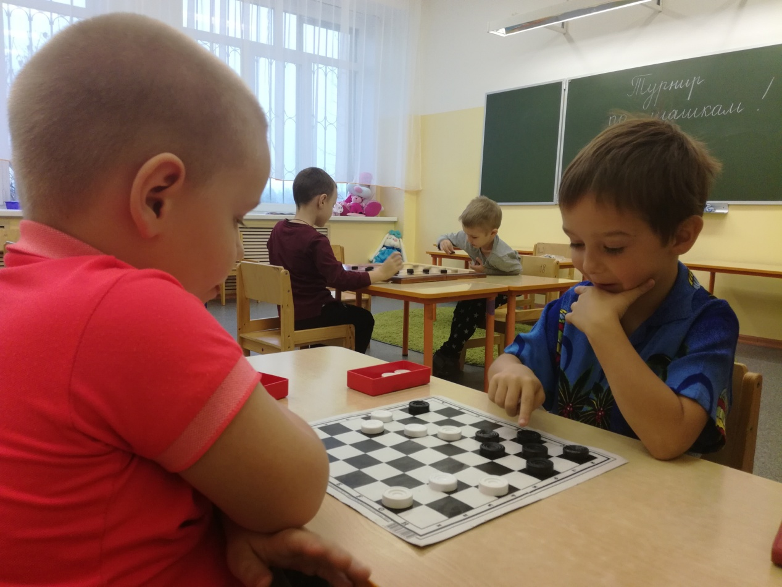
Турнир проводился в два этапа: внутригрупповой и внутри садовский в нем приняли участие 14 детей подготовительной и старшей групп. В финал вышли 8 дошкольников: Герман Жданович, Дмитрий Горшков, Татьяна Суханова, Зарина Серова, Егор Сафонов, Александра Соколова, Михаил Скобелев , Артем Кошелев. Серьезный взгляд, сосредоточенность и внимательность ребят во время игры, радость от победы, все это говорит о том, что и после турнира они с удовольствием будут играть в эту удивительную игру.
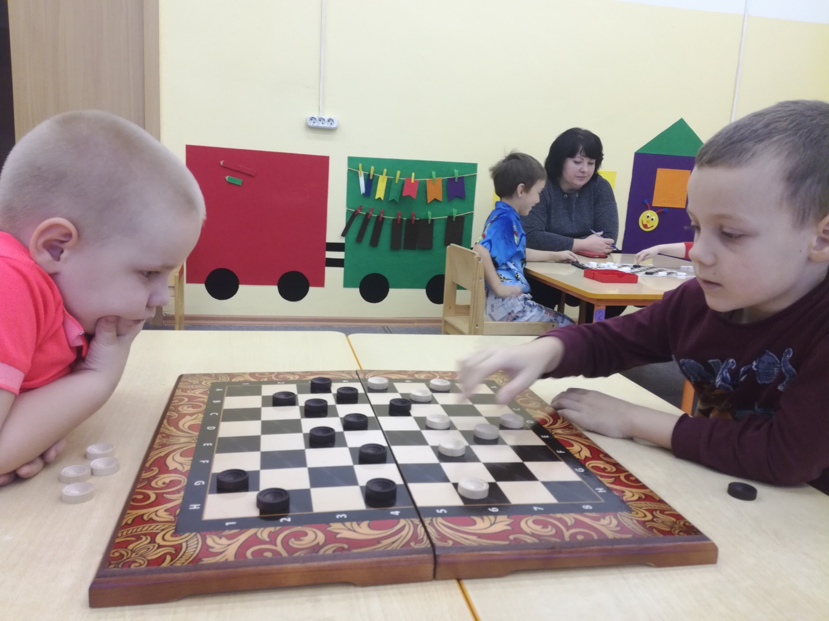
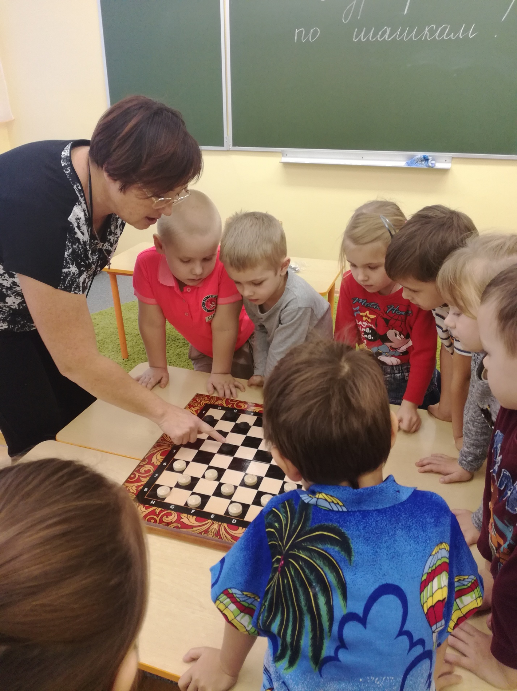
Я с удовольствием поздравляю победителей нашего турнира и ребят, которые приняли участие в нем.Игра шашки – это в одно время и спорт, и досуг, и творчество. Успехов вам ребята в освоение этой волшебной игры.

